大学数学竞赛训练试题
1. 求极限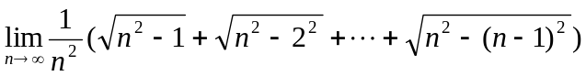。
2. 请问为何值时下式成立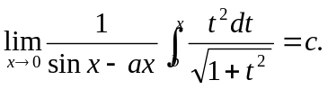
3. 计算定积分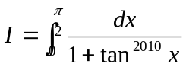。
4. 求数列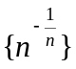中的最小项。
5. 求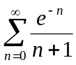。
6. 设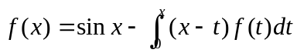，其中为连续函数，求。
7. 在过点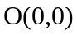和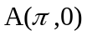的曲线族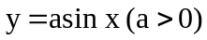中，求一条曲线L ，使沿该曲线从O 到A 的积分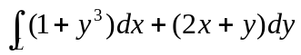的值最小。
8. 设f (x)在[−1,1]上有二阶导数，且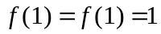，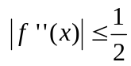。
证明：
1．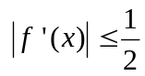，x∈[−1,1]。
2． f (x) = x在[−1,1]上有且只有一个实根。
9. 设在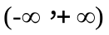为连续函数,则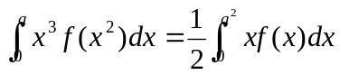。
10. 设是[0,1]上的连续函数，证明


